ĐÁM TANG VUA KHẢi ĐỊNH

HÌNH 1: ARIVEE AU PAVILLON INSTALLE DEVANT LE TOMBEAU

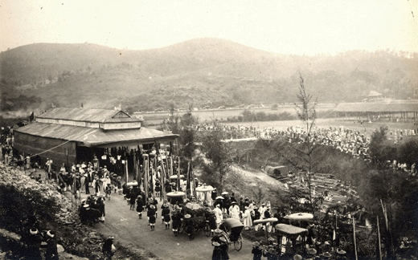

HÌNH 2:BANNIERES FUNEBRES
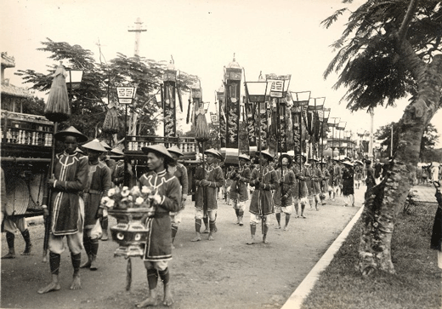

HÌNH 3: CEREMONIE CELEBRE A MI CHEMIN

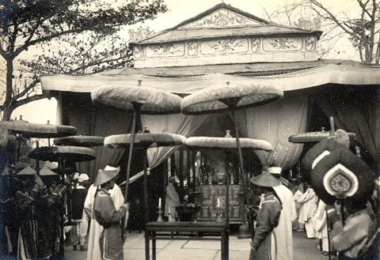

HÌNH 4:CHAR_ FUNEBRE

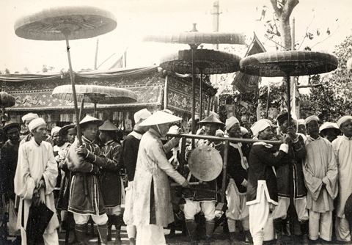

HÌNH 5:CORBILLARD

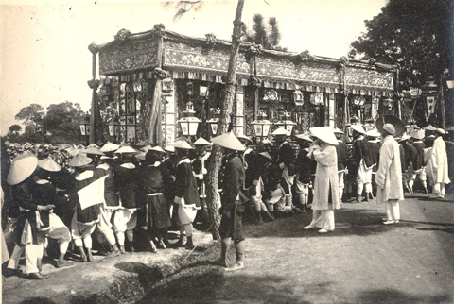

HÌNH 6: DEUX TOURS EN PAPIER DORE ET ARGENTE AVEC LES BONZES

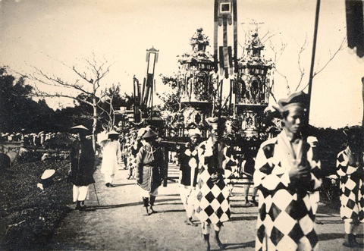

HÌNH 7: ELEPHANES PRECEDANT LE CORTEGE

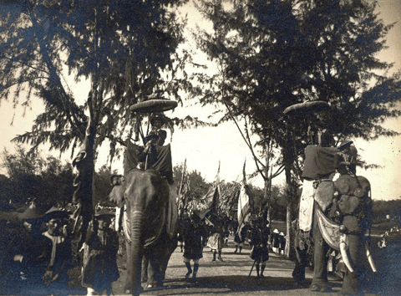

HÌNH 8: ENTRÉE DU CORTEGE AU TOMBEAU

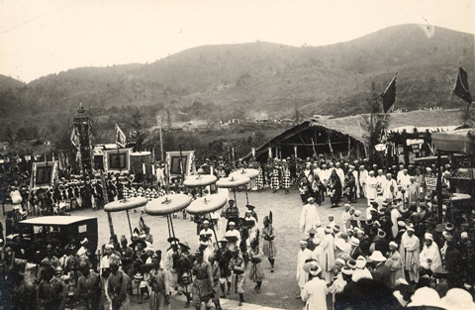

HÌNH 9: GRANDS PERSONNAGES ASSISTANT A LÁ LEVEE DU CORPS

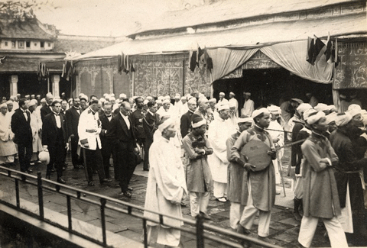

HÌNH 10: GROUPS DES ACTEURS

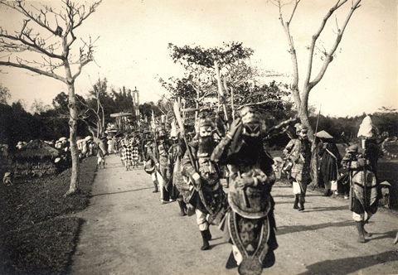

HÌNH 11: INCINERATION DES OBJETS DE CULTE

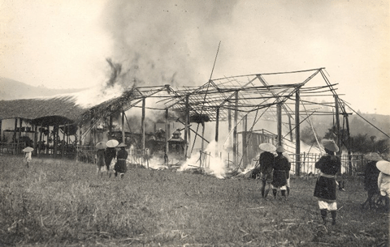

HÌNH 12: LANTERNES EN PAPIER

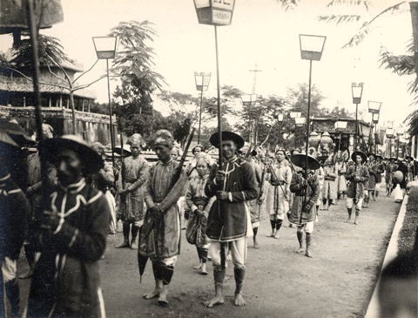

HÌNH 13: LANTERNES EN PAPIER REPRESANTANT LA GRANDE OURSE

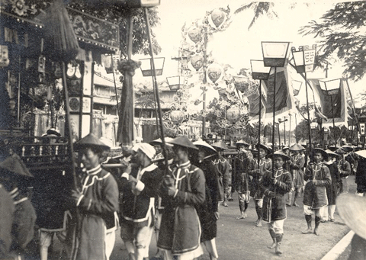

HÌNH 14: LỄ AN TÁNG VUA KHẢI ĐỊNH

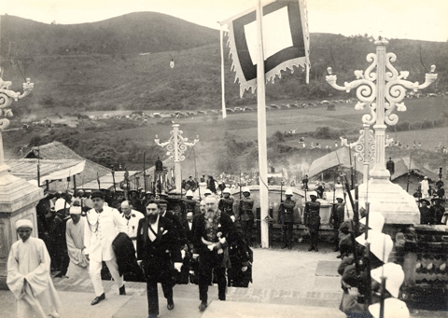

HÌNH 15: LEVEE DU CORPS AU PÁLAIS DE CAN THANH

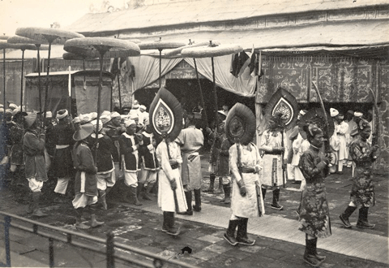

HÌNH 16:PANNEAU PORTANT INSCRIPTION DU TITRE POSTHUME DU ROI

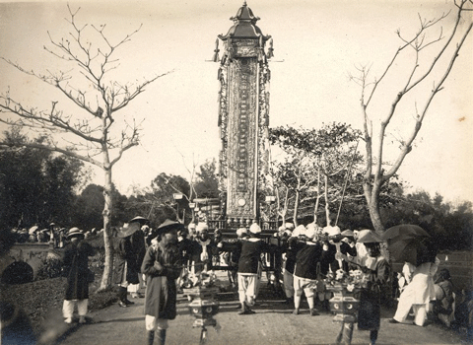

HÌNH 17: PASSAGE DU CORTEGE FUNEBRE PAR LE MIRADOR

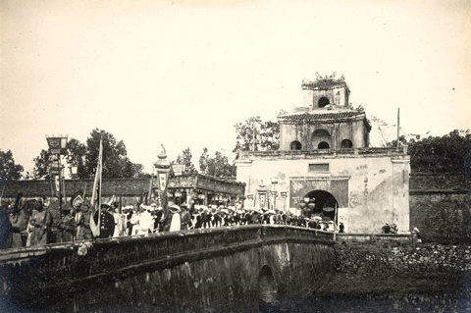

HÌNH 18:PASSAGE DU CORTEGE SUR LA ROUTE CHAU-E1

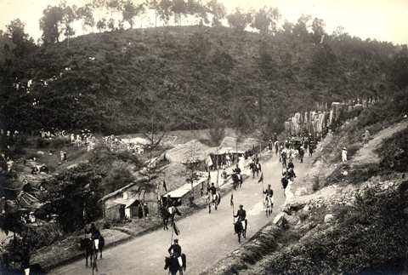

HÌNH 19: PASSAGE DU CORTEGE SUR LA ROUTE CHAU-E2

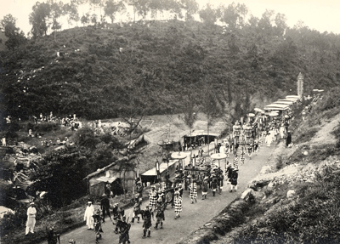

HÌNH 20:PRINCE BAO ĐẠi EN CUSTOME DE DEUIL DEVANT LE CORBILLARD
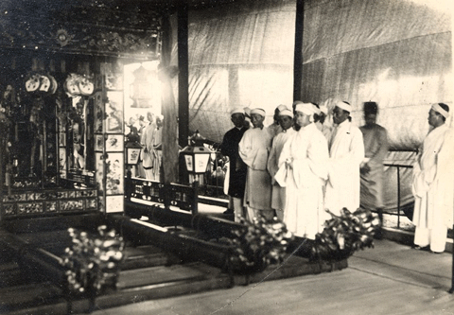

HÌNH 21:RẺPRODUCTION EN PAPIER DES VEHICULES ET CHALUPES

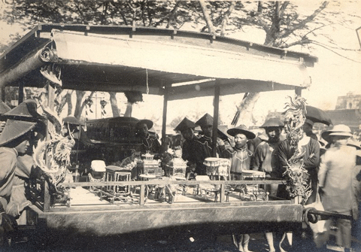

HÌNH 22: RẺPRODUCTION EN PAPIER DU PALAIS DEUMEURE DE KIẾN TRUNG

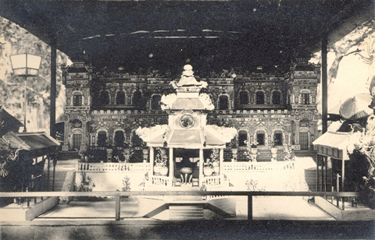

HÌNH 23: SPECTATEUR EN SAMPAN SUR LA RIVIERE HƯƠNG GIANG

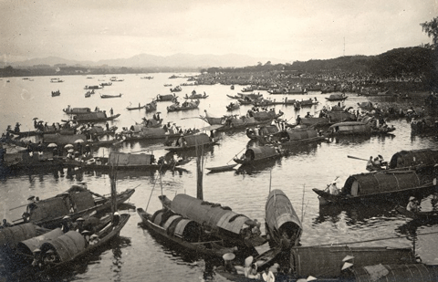

HÌNH 24: TRANSPORT DU CERCUEIL AU TOMBEAU

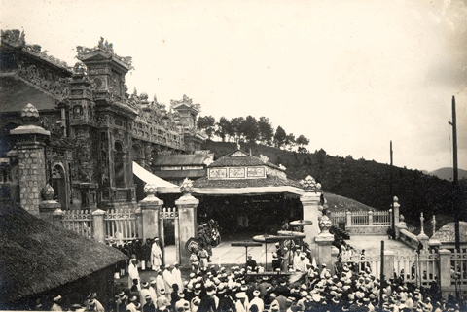

HÌNH 25: VUE GENERAL DU TOMBEAU

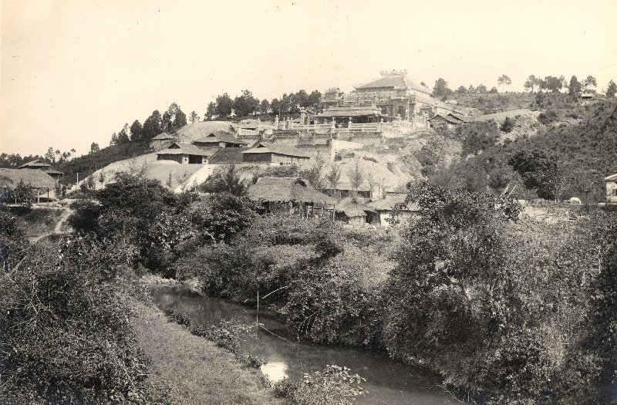

Các bạn thân mến
Trên đây là toàn bộ lể tang của Vua Khải Định tại Kinh hành Huế trong khoảng thập niên 1930…Những tư liệu này đều được các nhiếp ảnh gia người Pháp ghi lại và hiện đang được người Việt trên khắp Thế giới trân trọng và lưu hành qua internet…
Chúng ta rất cám ơn những tấm ảnh giá trị này…Đây là những thông điệp từ quá khứ gởi đến cho chúng ta…
Hiện nay thì Lăng Vua Khải Định là một trong những Lăng đẹp nhất ở Huế mà không một du khách nào bỏ qua khi đến Cố Đô…Đây cũng là một kiến trúc độc đáo kiểu “Đông Tây hội ngộ”…Bên cạnh một sự cổ kính theo kiểu lăng mộ của vua Tần Thuỷ Hoàng Trung Hoa thì nó còn pha trộn với nét đẹp của một Pari đầy hoa lệ…Đây cũng là niềm tự hào của Cố Đô …

